5 октября 2007 год № 2 (121)



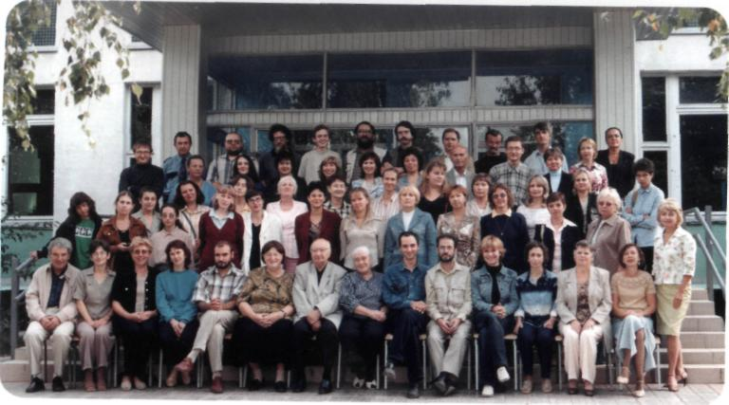

Спасибо Вам за мудрость и терпенье,
За свет души, за творческий успех,
За то, что нам привили вкус к ученью,
Что теплых слов хватает вам на всех.

Мы вам желаем радости, здоровья
Пусть жизнь согреют свет и доброта.
Желаем счастья с искренней любовью.
Вы в наших душах будете всегда!
8 «А»

Если верить моим друзьям вне школы, то им совсем не повезло с учителями. А когда я рассказываю о своей школе, все завистливо говорят: «Нам бы в твою гимназию!»
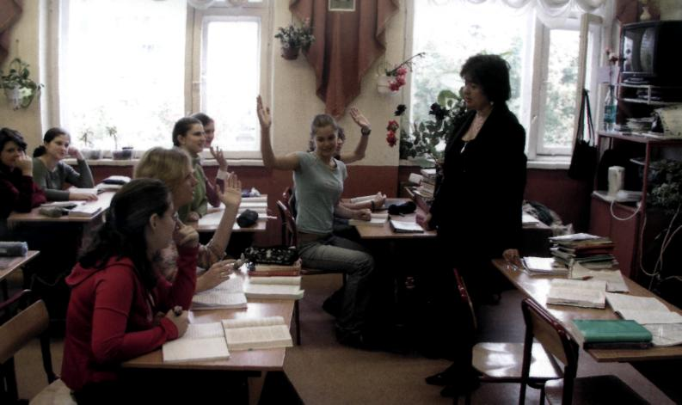
Ну да, мне очень повезло, а также всем-всем, кто учится в моей гимназии № 1543 – от 5 «А» до 11 «Г». И, по-моему, все это понимают.
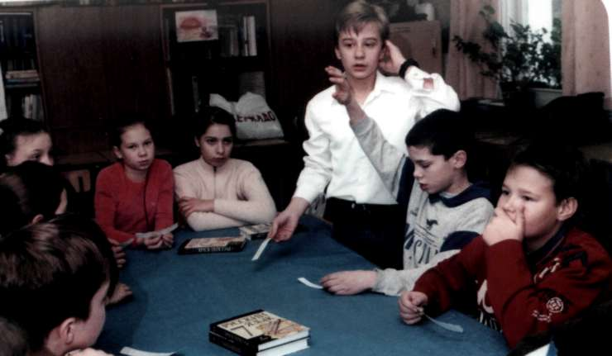
Например, я и многие мои одноклассники долго-долго будут помнить, кто такие фораминиферы и в каком году распался восточно-тюркский каганат. Сколько «н» пишется в причастиях, если у них есть зависимые слова и сколько будет 19 в квадрате. Где находится Калькутта и как сделать так, чтобы черепашка в логомирах нарисовала мультфильм. Каковы основные цели произведения Голдинга «Повелитель мух и аксиомы взаимного расположения»… В общем, всего и не перечислить.
И, знаете, что я думаю? Что наша школа один большой дом, где каждый ученик получает что-то новое: новые впечатления, новые знания, новый жизненный опыт.
И еще они обретают друзей – не только старшеклассников и более юных ребят, но и друзей – учителей.
С Днем Учителя!!!
Хромова Катя, 7б

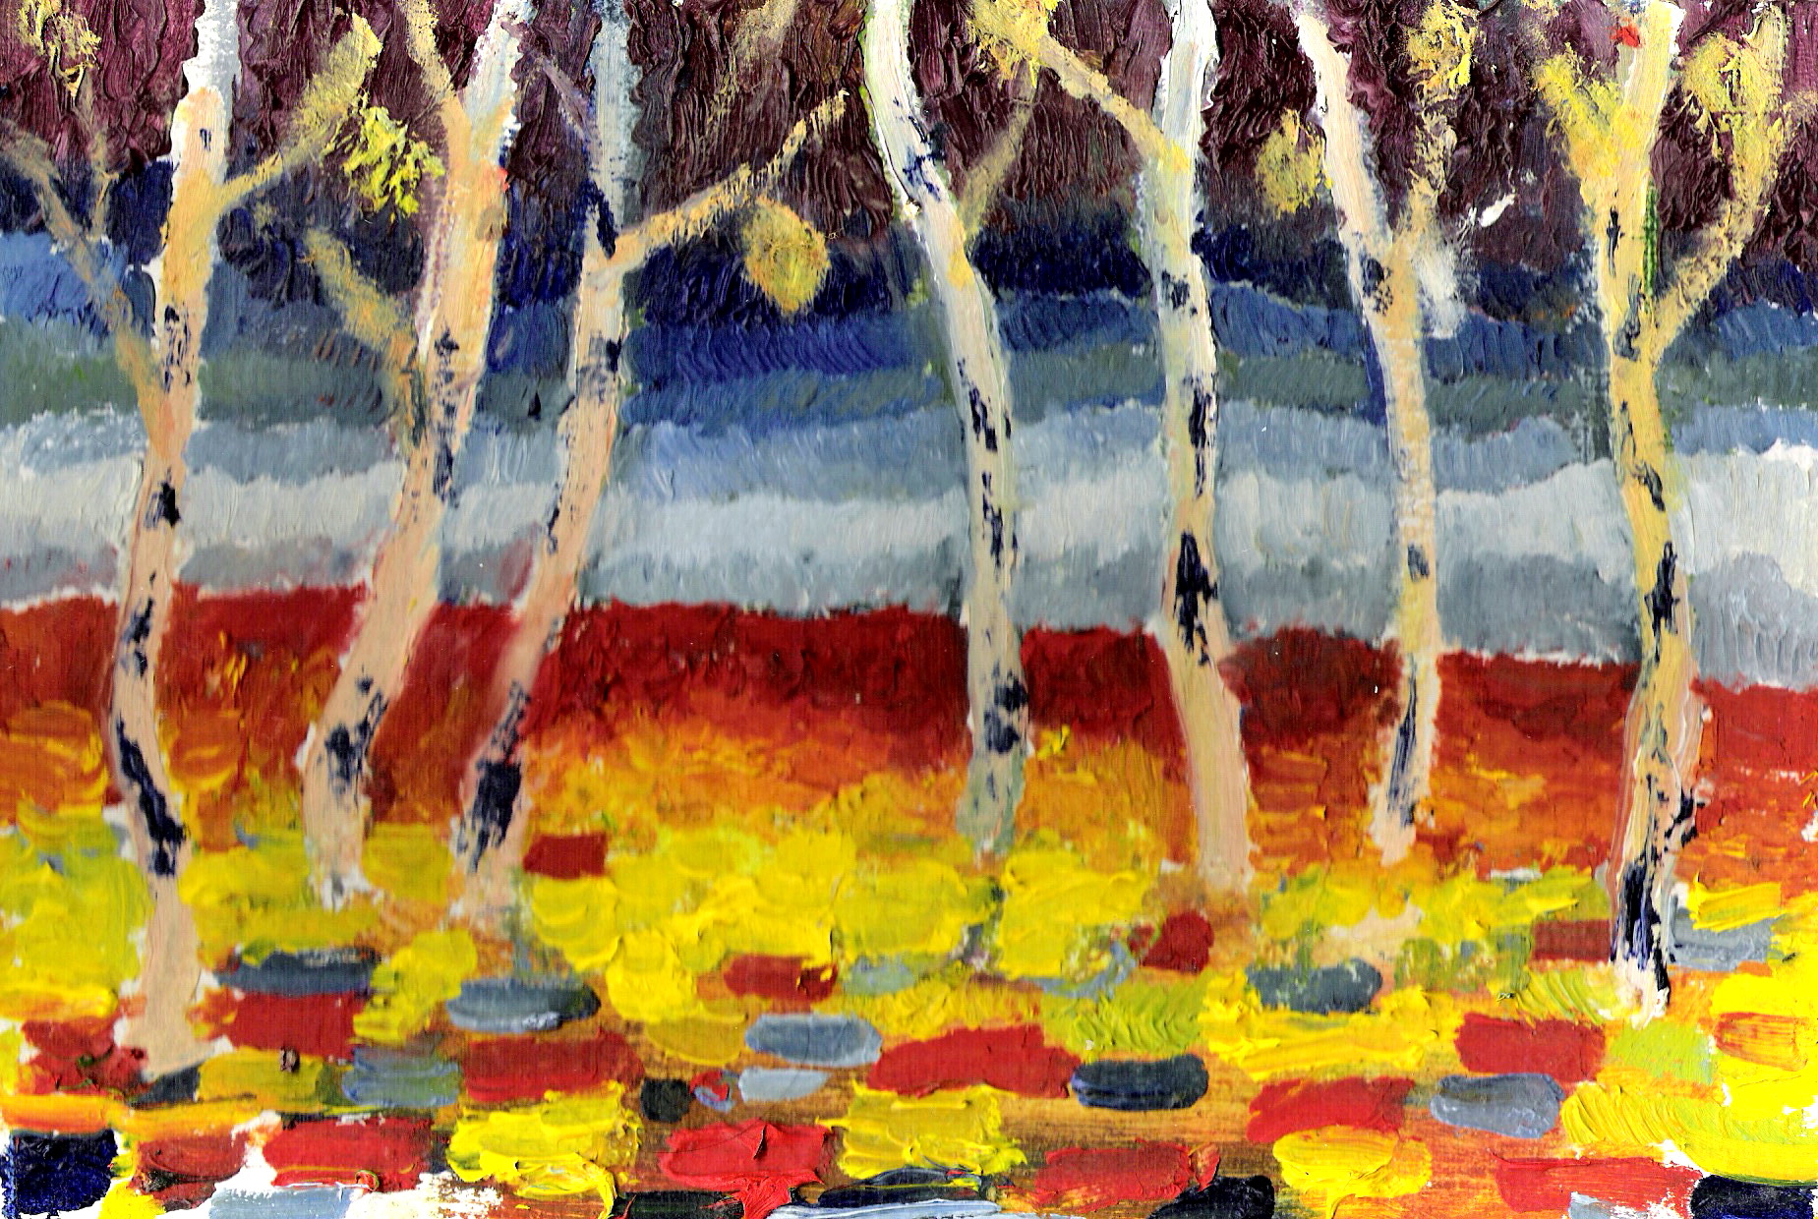
***
В день осенний, когда у порога
Задышали уже холода,
Школа празднует День педагога -
Праздник мудрости, знаний, труда.

Сколько вами пройдено дорог,
Преград научных сколько было взято!
А сколько слез пролито… Знает Бог,
рис. Стрелецкий А. 11г
К тому же минимальная зарплата.

Вы как герои, сравненья не боюсь,
Свой путь не остановите в дороге.
Я вам сегодня низко поклонюсь:
Такое делать могут только Боги!

Здоровья вам, свершений и побед
Друзей хороших, счастья, вдохновенья!
Прожить еще как можно больше лет,
Чтобы отметить сотый день рожденья!

Дорогой Юрий Владимирович!

На вас ответственность лежит большая
За школу всю, за каждый класс,
И трудные решенья принимая,
Конечно же, Вы помните о нас.

Вам нелегко порой сейчас бывает,
Но все же каждый день и каждый час
Пускай Ваш труд все к лучшему меняет,
А мы всегда во всем поддержим Вас.

И чтобы сил на год учебный Вам хватило,
Хотим здоровья Вам мы пожелать,
Упорства, бодрости, терпенья,
Чтоб школой мудро управлять!
Пятиклассники

Дорогой Юрий Владимирович!

С Днем Учителя!!!

***
Учитель! Перед именем твоим ничтожны мы,
И нет сравненья между нами,
Как можно даже представлять, что мы равны -
Не знаю я. И выразить хочу я свой восторг
вот этими строками.
Учитель! Ты проводил все время за трудами,
Пока рождались темы для урока,
А если не было ни толка и ни прока,
Писал, писал бессонными ночами.
Когда же наступал урок,
Смотрели многие ребята в потолок
И не ценили труд огромный,
Который наш учитель совершал…
Учитель – это человек, который должен жить не век.
Когда же час придет с тобой проститься
И дверь открыть нам в мир сияющий, бескрайний,
Уходим мы и все с собой уносим:
Частичку сердца твоего, души, желаний…
А ты останешься и таешь, таешь, таешь,
Чтоб раствориться в поколении грядущем…
Это стихотворение я написала в 5-ом классе, когда учитель для меня был строгим педантом, чинно восседающим в кресле и выставляющим в кондуит дурные оценки. Тогда я была робкой тихоней, но время шло, и я начинала открывать в учителях настоящих наставников, друзей, понимающих, снисходительных или требовательных.
Спасибо Вам всем, за то, что каждый урок стал для меня праздником, за то, что вы делаете нас всех конкурентоспособными, за то, что учите дружить, любить, быть коллективом.
Спасибо за то, что какие бы рейтинги школ ни составляли, для всех нас гимназия № 1543 будет № 1.
Перлова Зоя, 11Г

***
Восемь часов утра. Семилетнего Васю будит матушка в тренировочном костюме, опаздывающая на соревнования по легкой атлетике. Мимо Васи, прижавшегося к стенке, пролетела сестрица с футбольным мячом и шмякнулась на пол. Вася впопыхах поел и вышел за матушкой во двор. Она крикнула папеньке: «Запрягай Жигули!» Вася чмокнул маменьку в ручку и помчался в гимназию. Матушка крикнула, садясь в жигули: «Сотовый не забыл?» Но Вася ее не слышал. Такое действие разворачивается каждый день, и Васе кажется, что это никогда не кончится.
Сестрица, матушка, папенька и Вася едут по тракту (Минскому шоссе) к себе в имение Крыловых (маленький щелястый домик в двухстах километрах от Москвы). К вечеру они пошли в купальню. Папенька решил опробовать воду первый. Он чинно прыгнул в яму с водой и тут же застрял в глине. Все принялись его вынимать, и когда вынули, матушка принялась его оттирать. Вася отважился прыгнуть в воду и прыгнул, но по дороге врезался в очень толстую и злую зеленую лягушку, которая крайне была недовольна инцидентом. Он отпрянул от страшного зеленого создания и запутался в водорослях. Сестрица все это время визжала от восторга. Выбраться удалось не сразу. После купания все вернулись домой, рада была одна сестрица.

Завтра Рождество. Маменька печет пиццу. Папенька поехал за рождественскими подарками: матушке – микроволновку, себе – мобильник, сестрице – новый MP3 плеер, а Васе – новейшую компьютерную игру. Вечером все четверо дружно наряжали елку, потом решили все вместе прогуляться, что бывает очень редко. И когда вернулись к домашнему очагу, то увидели, что вся нижняя часть елки пуста, а уцелевшие игрушки аккуратно сложены на полу. На месте разбившегося Деда Мороза, под елкой гордо возлежал их персидский кот Пумпан.
Крылов Вася, 6Б

***
Через щелку в окне в мою комнату пробрался золотой солнечный зайчик и начал бегать по исцарапанному письменному столу, по некогда зеленым, а сейчас выцветшим обоям и, наконец, остановился на моем носу. Я чихнул и проснулся.
Стоял прекрасный солнечный день. На пригорке приютился синий домик с красной крышей. Солнце только что встало и играло лучиками на водосточной трубе.
За забором раздался голос: «Лебедь! Ты что, спишь?» Восемь часов утра. Я потягиваюсь и сажусь на постели. Как же я мог забыть? Сегодня мы с моим другом Никой собрались на рыбалку к Большому пруду.
Ник живет в соседнем доме. Этот дом построил еще его дедушка, и на чердаке есть дыра, через которую можно вылезать на крышу. Под окном родители Ника посадили дикий виноград, чтобы он стелился по земле под окном. Но виноград оплел одну стену дома так, что теперь там не открываются окна.
Я тихо встал, оделся и вылез через окно, спустившись по старой сливе. Зашел в сарай, взял там удочку, несколько поплавков и коробку червей, которых мы с Никой накопали вчера. Закрепив удочку между рулем и рамой велосипеда, я положил поплавки и червей в мешок и положил на багажник.
- Ты что так долго? – спросил Ник.
- Проспал…
У пруда мы нашли хорошее место и закинули удочки. Ждать пришлось недолго. Бычки так и бросались на червей. А один раз у меня сорвался кто-то подозрительно похожий на сома.
Пообедав бутербродами Ники и попив чая из термоса, мы отпустили всех бычков и плотвичек, которых поймали и держали в большом ведре с водой.
Стало вечереть. Медленно закатное солнце опускалось за горизонт. Пели цикады. Надо было возвращаться домой.
Мы сидели у Ники в доме на террасе и смотрели на огонек свечи, который все ниже и ниже опускался над расплавленным воском. Каждый из нас заново переживал этот удивительный день.
- Слушай, - сказал вдруг Ник. – А давай завтра с мальчишками пойдем на поле в футбол играть?
Я ложился спать в полной уверенности, что следующий день будет не хуже этого. Лебедев Дмитрий, 6 Б

***
Если человек всегда будет наивным, обеспеченным, счастливым ребенком, то он никогда не увидит мир таким, какой он есть. Я это говорю, потому что мне самой когда-то было лет пять. Даже самое наивное мое желание – пойти в первый класс, было заветным. И тогда мне казалось, что нет ничего лучше, чем учеба. Мой простой детский взгляд на мир до сих пор радует меня. И иногда, когда я прихожу в какое-то место, в котором я была в детстве, я сразу вспоминаю его. Но оно не кажется мне таким странным и удивительным, каким было в детстве. Ведь мой взгляд на мир изменился. Время от времени в моей памяти всплывает большой макет самолета. Тогда, в детстве, я никак не могла добраться до него, но теперь можно в любое время подойти и взять его. Еще, я помню, что когда мы только-только переехали, я пошла вместе с мамой гулять. И на детской площадке я увидела огромного жирафа, сделанного из металлических прутьев. Он казался мне живым и вполне настоящим. В детстве дети очень любят животных, и когда вырастают у них иногда остается это чувство любви.
Помню, как в детстве я очень любила разговаривать с козленком, и мне казалось, что он меня понимает. Я гонялась за курами, это была так называемая игра в «салки». С самого-самого детства вокруг меня были разные животные: козлики, куры, кролики, хомяки, кошки, собаки.
Но природа… Какая замечательная природа в эту счастливую пору. Мне казалось, что деревья – это люди, только одеревеневшие. А точнее великаны. Меня удивляло, как они одеваются: летом «надевают» листья, а зимой «снимают». Я думала, что одуванчики это – леденцы, ромашки – конфеты, а розы – это маленькие пирожные. Раньше я жила на тринадцатом этаже, и часто я любила наблюдать из окна, что там, в мире происходит. Но потом человек вырастает и понимает, что в жизни не все так весело, наивно и легко…
Андреева Анна, 6Б

***
Что такое детство? Это расцвет воображения, беззаботности, романтичности. Это лучшая пора в жизни человека.
Ребенок этого не ценит, но уже в возрасте лет шестнадцати начинает осознавать. Я, например, очень жалею, что в детском саду не спала на тихом часу, а веселилась. Сейчас бы все отдала, чтоб посреди дня взять и лечь спать. Но детство, конечно, хорошо не только такой беззаботностью, отдыхом.
Детство – это бесконечное воображение. Любой ребенок (и неизвестно, до какого возраста) считает свои игрушки живыми. Но в детском саду это забота о них, кормление и т.д., а дети постарше просто считаются со своими игрушками, извиняются, просят помощи. Я, например, до сих пор не могу избавиться от ощущения, что все вещи в моей комнате – живые. Может, конечно, это проявилось после передачи «Вещи - фантомы».
Не знаю.
Однажды в возрасте шести лет я отдыхала в Крыму в лагере. На пляже я нашла деревяшечку с двумя дырками. Решив, что это глаза, нашедшимся угольком я нарисовала улыбку. Это был Василий. Он прожил у меня не больше двух дней. Его выбросил один очень злобный мальчик. Я очень плакала тогда.
А вот еще забавный случай. Лет шесть-семь назад я поехала в лагерь в Подмосковье. Там набрался «ясельный отряд». И вот однажды нам спели песню про барабанщика, который погиб, защищая Родину. Песенка была очень грустная, а мотив был традиционный – героический.
Мы потом всей этой группой из сорока человек рыдали весь день.
Вернувшись домой, я рассказала эту трагичную историю маме. Она меня успокоила: сказала, что барабанщик попал на облачко.
И я вышла с подружкой на улицу: искать его. Но небо было чистое. Мы решили, что барабанщик поехал в другую страну. И стали играть. А потом увидели одно-единственное облачко и, забравшись на скамейку, стали махать ему руками и кричать: «Барабанщик! Ты молодец!»

А мое любимое время года - весна. Я очень люблю нюхать весенний воздух. Я раньше думала, что такой воздух есть только в Останкино (я жила там до девяти лет), и теперь он для меня родной. Этот запах преобладает в конце марта, но иногда я ловлю его еще в феврале. Он сразу веселит меня, я почему-то вдруг слышу родную птичку. Я ее никогда не вижу, и мне всегда кажется, что она какая-то красивая, чуть ли не волшебная. Но мама считает, что это синица. Я долгое время ей не верила, пока не увидела сама эту синицу. Мне было не очень приятно. Ведь там, где я раньше жила, синиц было много, и я поэтому их уважала.
Однажды в третьем классе я шла в школу пешком. Во дворе было много воробьев, синиц и т.д. И когда я шла мимо дома – китайской стены (очень длинного), мимо меня то и дело шмыгали маленькие птички. Ну, и под конец пути у меня прямо под ухом чирикнула синица. Я ее увидела, но она тут же улетела. И я решила, что все птицы сговорились и решили меня сопровождать всю дорогу. На следующий день что-то похожее было с собаками, на другой – с кошками.
Ну а сейчас такого воображения у меня почти не осталось. Но я восхищаюсь теперь красотой природы. Я вижу, что облака выстроены в ряды, как армия. Но уже не могу видеть сражения. Я вижу камешки с «лицами», но могу представить их Василием только в шутку. И если раньше я, найдя красивого жучка, могла положить его на ладошку, рассмотреть, то сейчас мне это очень неприятно и противно. Уходит детство.
Полетаева Полина,6Б


Гимназа № 1543, Осеннее утро. Третий этаж.
Мирное молчание, похрапывание, поскрипывание…. Русская литература в восьмом «Г». Разбор сочинений по лирике Пушкина - что может быть академичнее?
И Владимир Владимирович (конечно Сперантов, а не ...ой! ) своим бархатистым и немного ехидным голосом
рассказывает о типичных ошибках...
И вот мирное похрапывание сменяется безбашенным хохотом! Ржут все, - урок литературы у гуманитариев не обошёлся без обязательной легкой смешинки!
Итак, над чем МЫ смеемся.
1) Последняя пара строк выводит нас из некоторого анабиоза! (АНАБИОЗ - это отголоски 8 "Б" ?)
2) Стихотворение согревает своей нежностью и любовью друг к другу . (Нежность... ах!.)

3) Это двенадцатистрочное стихотворение
очень успокоило меня своей
энергетикой! (Какое воздействие на читателя! Хорошо что не тринадцать строк - успокоился бы навечно.)
4) Пушкин показывает, как он скучает по лицею, по друзьям, по безбашенным выходкам.(Да, и "солнцу русской поэзии" тоже крышу сносило!!)
5) В лицее мальчишек содержали в строгости: писали они стоя за КАМФОРКАМИ, спали в прохладном помещении, (без комментариев)
6) Дружба - это то, что помогает держаться на плаву (А также на лету, бегу, нужное подчеркнуть)
Колосова Анна, 8 "Г"

